Text 53085 / Dieser Check zahlt sich aus

Modernisieren und sparen: Veraltete Heizungsanlagen verbrauchen zu viel Energie

(djd). Mehr als 15 Millionen Heizungsanlagen und somit rund 75 Prozent des deutschen Bestandes dürften Schätzungen zufolge technisch veraltet sein. Würden diese Anlagen energetisch modernisiert, könnten etwa 13 Prozent des Endenergieverbrauchs eingespart werden. Mit einem Heizungscheck durch den Fachhandwerker lässt sich die Notwendigkeit einer Modernisierung der Heizung überprüfen.

Heizungscheck des Fachhandwerks

Nach nur knapp einer Stunde wird der Fachmann im Regelfall konkrete Einsparpotenziale aufzeigen können. Die Kosten für das Prüfverfahren, das alle relevanten energetischen und technischen Aspekte der Heizung umfasst, liegen bei etwa 120 Euro im Einfamilienhaus. Die komplette Anlage wird im Hinblick auf ihre energetische Qualität bewertet. Untersucht werden sowohl der Heizkessel, die Dämmung der Rohrleitungen, die Regelung der Heizkörper als auch die Abstimmung des kompletten Systems im Gebäude. Örtliche SHK-Ansprechpartner findet man über eine Handwerkersuche unter www.wasserwaermeluft.de.

Neben technisch überholten Kesseln sind die bei einem Heizungscheck am meisten vorgefundenen Verursacher unnötiger Kosten der fehlende hydraulische Abgleich, zu groß geratene Heizkessel, ungeregelte Heizungspumpen und nicht voreinstellbare Thermostatventile an den Heizkörpern. Alternativ zum Austausch der Heizung können bereits geringinvestive Verbesserungen - wie etwa der Einbau eines neuen Thermostatventils mit hydraulischem Abgleich sowie die Optimierung der Regelung - die energetische Effizienz des Systems verbessern und Energiekosten spürbar senken.

Kontrolliert lüften

Neben der Heizung in Sachen Energieeffizienz sollte man wegen der Wohnqualität den Fokus auch auf die Gebäudelüftung legen. Moderne Wohnungslüftungsanlagen sorgen in neuen und sanierten Gebäuden für eine kontrollierte Zirkulation der Luft. Einhergehend mit dem energiesparenden Faktor der Wärmerückgewinnung sind es vor allem Komforteigenschaften wie die Verringerung der Luftfeuchtigkeit, die durchgehende Lüftung der Wohnung oder auch das Vermeiden von externen Luftbelastungen etwa mit Feinstaub, die die Wohnqualität verbessern.

Weitere Informationen
www.wasserwaermeluft.de

Quelle
Zentralverband Sanitär Heizung Klima

Ob Heizungsmodernisierung oder Einbau einer Lüftungsanlage, der SHK-Fachhandwerker berät zu möglichen Effizienzmaßnahmen individuell nach Gebäudezustand und Wünschen der Eigentümer.

Foto: djd/ZVSHK

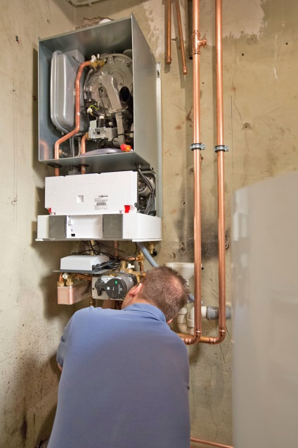

Durch den Einbau einer neuen Heizungsanlage wie hier zum Beispiel einer Brennwertgastherme kann je nach Gebäudezustand und eingesetzter Technik bis zu 30 Prozent Energie eingespart werden.

Foto: djd/ZVSHK

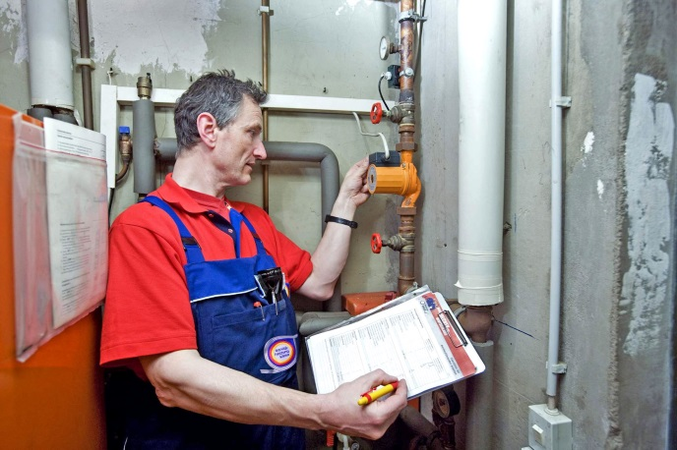

Das Prüfen der Heizungspumpe ist fester Bestandteil des Heizungschecks. Mit dem Prüfverfahren kann der Fachhandwerker nach nur knapp einer Stunde konkrete Einsparmöglichkeiten aufzeigen.

Foto: djd/ZVSHK

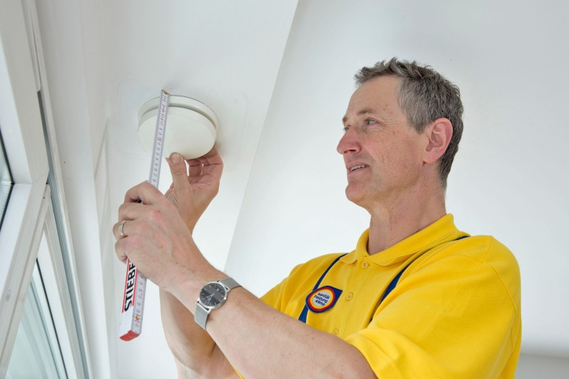

Das richtige Einregulieren des Luftauslasses ist für den energieeffizienten Betrieb der Lüftungsanlage unerlässlich.

Foto: djd/ZVSHK

